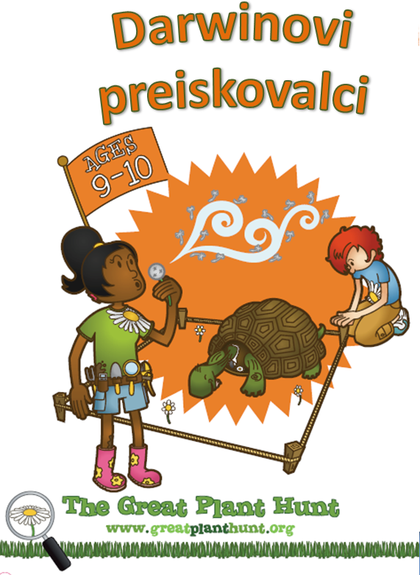

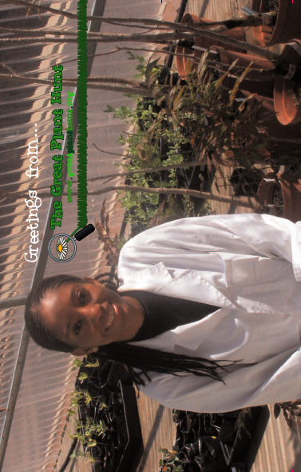
Dragi Darwinovi preiskovalci,
pozdravljeni!

Sem v Bocvani, kjer ravno nabiram semena za Milenijsko banko semen Kew. Danes sem nabrala semena redke zdravilne rastline, vendar se mi zdi čudno, da sem pred nekaj dnevi to zelo redko rastlino videla rasti tudi na nekem drugem kraju. Rastlini sta bili med seboj oddaljeni več kot 160 kilometrov!

Res je izjemno zanimivo, da je iste vrste rastline mogoče najti rasti tako daleč narazen.

Ta rastlina mora imeti poseben način zagotavljanja širjenja semen.

Zares bi mi bilo v pomoč, če si lahko v šoli zame ogledate nekaj semen ter poskušate ugotoviti, kako potujejo od enega kraja do drugega. Poleg tega bi lahko preverili tudi, kako semena kalijo.

Vsi ti podatki bi mi lahko dali nekaj namigov o tem, kako se moja rastlina lahko širi tu po Afriki.

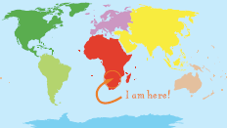
Veselo eksperimentiranje!

Masego
Načrt sklopa

Načrt projekta (5. leto)  Učenci:  • spoznajo načine razširjanja semen;  • ugotovijo, da nekatere rastline lahko proizvedejo veliko semen, nekatere pa le nekaj;  • razmišljajo o pogojih, ki lahko vplivajo na kalitev;  • spoznajo življenjski cikel cvetoče rastline, vključno z opraševanjem, gnojenjem, pridelavo semen, razširjanjem in kalitvijo.  Veščine razmišljanja in osebne sposobnosti:  • upravljajo informacije (vse aktivnosti);  • razmišljanje, reševanje problemov in odločanje (vse dejavnosti).  Svet okoli nas:  • medsebojna odvisnost: kako so v naravnem okolju rastline in živali odvisne druga od druge (vse dejavnosti);  • medsebojna odvisnost: učinki ljudi na naravno in okolje v daljšem časovnem obdobju (dejavnost 2)  • prostor: kako prostor vpliva na življenje rastlin in živali (vse dejavnosti);  • prostor: načini, kako so živa bitja odvisna od svojega okolja in kako se nanj prilagajajo (dejavnosti 1 in 3);  • prostor: značilnosti in razlike, vključno s podnebjem, rastlinstvom in živalstvom (dejavnost 2);  • prostor: pozitivni in negativni učinki na okolje (dejavnost 2);  • spremembe skozi čas: kako se spreminjajo naravna okolja, ali spremembe vplivajo tudi na naše življenje (dejavnost 1). | Živa bitja in življenjski procesi:  • raznolikost in značilnosti (spoznajo, kako razvrstiti živa bitja v širše skupine glede na opažene značilnosti);  • procesi življenja (opis glavnih stopenj reprodukcije cvetočih rastlin);  • interakcija živih bitij z njihovim okoljem (primeri prilagoditev).  Znanstvene spretnosti – raziskovanje:  • priprava na naloge (razumevanje, načrtovanje, oblikovanje testov in predvidevanje);  • izvajanje nalog (opazovanje, merjenje in beleženje ugotovitev);  • pregledovanje in poročanje o nalogah (predstavitev, vrednotenje in razumevanje pomena odkritij).  Znanstveno raziskovanje:  narava znanosti (upoštevanje informacij, pridobljenih na podlagi lastnega dela in drugih preprostih virov);  • komunikacija v znanosti (predstavitev znanstvenih informacij na številne načine, na podlagi diagramov, skic, tabel in grafov);  • raziskovalne sposobnosti (učenci znajo udejanjiti svoje zamisli, znajo se odločiti, kaj se opazuje in kaj meri, odločajo se, katere podatke vključiti).  Življenjski procesi in živa bitja:  • zelene rastline kot organizmi (stopnje življenjskega cikla, opraševanje, semena, kaljivost);  • živa bitja in okolje (spoznajo in raziščejo vrste rastlin v domačem okolju; rastline razvrščajo glede na podobnosti in razlike).

Dobrodošli na velikem lovu na rastline
Učni cilji

Učenci:
• vedo, da rastline proizvajajo semena,
• predvidevajo, kako se neznana semena lahko razširijo glede na svojo strukturo in obliko,
• izvedejo raziskavo;
• razumejo, da ne preživijo vsa semena in sadike – nekatere umrejo zaradi pomanjkanja svetlobe/vode/prostora;
• vedo, da rastline za kaljivost potrebujejo toploto in vodo;
• razumejo, da skupek semen predstavlja populacijo posameznikov, ki se spreminjajo tako kot mi;
• spoznajo, da sta kaljivost in razpršitev del življenjskega cikla;
• identificirajo in poimenujejo nekaj pogostih rastlin v šolskem okolišu.
Informacije v pomoč

Rastline imajo številne mehanizme, ki omogočajo razpršitev njihovih semen po širnem območju. To da semenom boljšo priložnost za iskanje zadostnega prostora in drugih virov za dobro rast. Razpršitev semen pomeni, da lahko podobne rastline rastejo daleč druga od druge.

Življenjski cikel rastline je proces, ki poteka od semena, do kaljivosti, rasti, cvetenja, opraševanja, proizvodnje sadežev, ter ponovno semenitev. Za dopolnitev polnega življenjskega cikla lahko vpletete področje razmnoževanja, opraševanja itd.

V teh aktivnostih bodo »preiskovalci« raziskali razpršitev semen in kalitev ter opravili test za raziskavo kalitve pobranih semen. Raziskava bo učencem pokazala tudi, da pri rastlinah obstaja raznovrstnost, kar je integralni koncept Darwinovega dela. Semena bodo lahko pobrali, pripravili in poslali v Milenijsko banko semen Kew.

Spoznajte lovce na rastline

• Na glas preberite šesto poglavje z naslovom Darwin raziskovalec iz knjige Po Darwinovih stopinjah. S pomočjo besedila boste predstavili Darwina in njegov način dela ter s tem zastavili kontekst za učence.
• Predstavite Masego, lovko na rastline, tako, da preberete njeno razglednico, in si ogledate njen video s spletne strani Veliki lov na rastline www.greatplanthunt.org (NA VOLJO SAMO V ANGLEŠČINI).
• Opazujte Masego, pravo lovko na rastline, med delom na polju, kjer opazuje in beleži ravno tako, kot bodo to počeli učenci.
• Ti viri se lahko zbirajo za projekt ali predstavitev v razredu za uvedbo projekta.

Dejavnost 1: Opazovanje marjetic
Dejavnost 1 je treba razdeliti na dve učni uri.
1. Izdelajte Darwinovo beležnico.
• Uporabite uvodno stran Darwinove beležnice iz mape.
• To bodo "preiskovalci" uporabili kot platnico projektnega zvezka.
2. Obiskujte izbrani kvadrant
• To vključuje obiskovanje iste zunanje površine v obdobju več tednov in opazovanje sprememb ter razmišljanje o njih, tako kot je to počel Darwin. Preiskovalci bodo opazovali gredico marjetic, njihovo rast in cvetenje.
• Težko je najti marjetice, ki obrodijo plodove. Navadno jih je mogoče najti v pokošeni nizki travi ali na zelenicah, vendar se jim s košenjem odrežejo cvetoče glave, kar prepreči, da bi dosegle stopnjo obroditve plodov. Da bi se izognili temu, najdite zaplato trave v obliki kvadrata v velikosti 1m x 1m z velikim številom marjetic. Mesto zaščitite pred drugimi posegi tako, da ga ogradite. To je poznano kot »kvadrant«. Zagotovite, da bo ostal nedotaknjen za daljši čas. Tu bodo lahko cvetoče glavice odrasle v plodove in bodo nastala semena, ki jih bodo otroci lahko zbrali.
• Darwin je uporabljal več takšnih »ločenih« delov zemlje, ki so mu pomagali pri njegovih opazovanjih, večkrat je pustil tudi prazne vrtne gredice, da bi videl, katere rastline bodo zrasle iz semen v zemlji.

3. Zbiranje semen marjetic
• Opazovanje: Otroci naj marjetice redno opazujejo ter odkrijejo, kako se spreminjajo skozi čas.
• Beleženje: Marjetice si oglejte od blizu. Kako lahko veste, ali so v kali, v cvetu ali kdaj imajo nastavke plodov? Slikajte jih v vseh teh fazah in naložite slike na spletno stran www.greatplanthunt.org ter jih delite z drugimi šolami.
• Zbiranje: Ko bodo marjetice imele semena, naročite otrokom, naj jih zberejo. Pomembno je zapisati, kje so bila semena zbrana. Pri tem si lahko pomagate z zemljevidom Ordnance Survey (1-50.000) ali z uporabo Google Maps (maps.google.com). Če so semena zbrana na tleh šole, potem je dovolj poštna številka šole.
• Znova v razredu: Semena marjetice je treba obdelati. Glejte vodnik za shranjevanje semen in uporabo mini semenske banke.
• Semena marjetice pošljite v Milenijsko banko semen Kew: Ko so semena obdelana in posušena, jih lahko pošljete v Milenijsko banko semen Kew. Tako bo vaša zbirka del najbolj raznovrstne zbirke posameznih vrst, kar jih je bilo kdaj izdelanih. Za bodočo uporabo pri raziskovanju genetske raznovrstnosti posameznih vrst bodo semena shranjena v Milenijski banki semen Kew.
NB: POŠILJANJE SEMEN V MILENIJSKO BANKO SEMEN JE POSEBNA AKTIVNOST LE ZA LETO 2009.
Koristni nasveti
• Ko delamo z divjimi rastlinami, je potrebna pazljivost. Prepričajte se, da bodo učenci ravnali v skladu z dobro uveljavljeno prakso. (Glejte navodila za zbiranje semen.)
• Za zbiranje semen ne uporabljajte plastičnih vrečk, saj semena lahko hitro splesnijo.
• Pri ravnanju z rastlinami sledite ustreznim postopkom. Zdravstvene in varnostne informacije je mogoče najti v Priročniku za učitelje.
• Pravila zbiranja semen in mini semenska banka se lahko uporabljajo za zaščito in shranjevanje kateregakoli semena. Zbirate lahko semena divjih rastlin ali semena s šolskega vrta za uporabo pri poizkusih kaljenja.

Pripomočki

Kaj je še mogoče najti v priročniku?  - Zbiranje semen marjetic in njihovo pošiljanje v Milenijsko banko semen Kew.  Kaj je še mogoče najti?  - Stran Darwinove beležnice.  - Zdravstvene in varnostne informacije.  - Smernice za zbiranje semen.  - Obrazec za podatke o zbiranju semen.  - Shranjevanje semen z uporabo mini semenske banke. | Zabavne stvari  - Obiščite spletno stran Veliki lov na rastline na www.greatplanthunt.org za več podrobnosti o tem, kaj narediti s svojo zbirko semen. Oglejte si videoposnetke o Milenijski banki semen Kew.

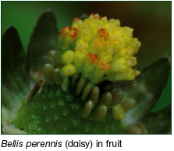
Zbiranje semen marjetic in pošiljanje v Milenijsko banko semen Kew
Kdaj so semena marjetic pripravljena za zbiranje?
• Ko semena marjetic počasi dozorevajo, njihovi venčni listi (beli »venčni listi« na zunanjem robu) ovenijo in lahko popolnoma izginejo.
• Cvetki v krogu (rumeni deli v sredini) se spremenijo v zlato rjavo barvo ter so le rahlo pritrjeni.
• V glavi s popolnoma zrelimi semeni gredo cvetki v krogu zlahka dol s prstom. To pusti zelene stožčaste strukture (posodica).
• Mala semena vsebujejo rjave ostanke cvetkov v krogu.
• Semena je treba zbrati, ko dosežejo »točko naravne razpršitve«, kar pomeni, da so se ločila na naraven način – kot na sliki zgoraj.
• Zberite semena z drgnjenjem semen v vrečko ali z odstranjevanjem posameznih nedotaknjenih glav rož. Prejšnja metoda zagotavlja, da so vsa zbrana semena zrela – če jih je težko zdrgniti iz posode, je za zbiranje semen najverjetneje prezgodaj.
Pošiljanje semen marjetice v Milenijsko banko semen Kew
Prosimo, semena marjetic v skladu z navodili o shranjevanju semen dobro posušite, preden jih odpošljete. Po sušenju morajo biti zbrana semena posušena v mali kuverti za semena ter poslana v naslovljeni kuverti.
Podatki za pošiljanje skupaj z vašimi semeni
Milenijska banka semen Kew želi, da šole vnesejo podatke v spodnji obrazec in ga pošljejo skupaj z zbirko semen marjetice.

Vrsta:
Lokacija:
Šola:
Razred:
Poštna številka:
Datum:
Komentar:
Dejavnost 2: Tresenje, letenje, lepljenje!
Dejavnost 2 je treba razdeliti na dve učni uri.

Miselni sprehod
• Načrt: Naročite učencem, naj načrtujejo svoj miselni sprehod. Kaj bodo morali vzeti s seboj? Kako naj se med sprehodom izognejo poškodovanju rastlin in drugih živih bitij? Prosite učence, naj sestavijo kodeks ravnanja z živimi bitji.
• Pogovor: Otroci naj se pogovarjajo, na koliko načinov se semena lahko razširijo.
• Na sprehodu: Pojdite na miselni sprehod za približno trideset minut. Učenci naj pazijo na rastline s semeni ter razmišljajo o tem, kako se semena razširjajo.
• Opazovanje: Od blizu opazujte različne rastline s plodovi in semeni. Je očitno, kako se semena razširijo? Lahko učenci opazijo več kot en način razširjenja semen?
• Zbiranje: Naročite svojim učencem, da zberejo semena katerihkoli rastlin iz kompleta ključev.
• Beleženje: Z uporabo fotoaparata ali z risanjem v Darwinovo beležko zabeležite različne načine, na katere se razširjajo semena, kot so padala na regratih, krilca semen smokev ...
• Znova v razredu: Učenci naj razpravljajo o tem, kako bi v razredu prikazali katero od tehnik razširjanja semen. Ideje lahko zapišejo v svoje Darwinove beležnice skupaj s seznamom potrebne opreme ter vsem drugim, kar bodo potrebovali za preizkušanje svojih idej.
• Ustvarjanje: Učenci lahko ustvarijo in preizkusijo modele razširjanja semen.

Koristni nasveti
• Zabaven način prikaza, kako človek ali žival lahko premika semena z enega kraja na drugega, je, da si otroci nataknejo staro nogavico čez čevelj ter se sprehodijo po travi ali igrišču v bližini. Ob vrnitvi v razred lahko odstranijo nogavico ter pogledajo, ali se je v material ujelo kaj semen ali plodov.
• Treba je biti pazljiv, ko delamo z divjimi rastlinami. Poskrbite, da bodo otroci ustvarjali in delali v skladu s kodeksom o ravnanju. Glejte navodila za zbiranje semen v Priročniku za učitelje.
• Preverite pri učiteljih »raziskovalcev« (starosti 6–7), ali so videli marjetice.
• Za zbiranje semen ne uporabljajte plastičnih vrečk, saj semena lahko splesnijo.
• Pri ravnanju z rastlinskim materialom sledite ustreznim postopkom. Zdravstvene in varnostne informacije je mogoče najti v Priročniku za učitelje.
• Katero koli seme je mogoče obdelati in shraniti za poznejšo uporabo, kot je poskus kalitve. Glejte vodnik za shranjevanje semen z uporabo mini semenske banke.
Pripomočki
Kaj je še v priročniku?  Tabela Razširjanje semen z idejami za izdelavo modelov. | Stvari, ki jih morate zbrati  Materiali za izdelavo modela.

Dejavnost 3: Čas za semena!
Raziskovanje Darwinove teorije o raznolikosti z uporabo sončnice
Dejavnost 3 je treba razdeliti na tri učne ure. Omogočiti je treba čas za opazovanje.

Materiali
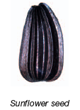
• Seme sončnice. Vsakemu učencu dajte eno ali dve semeni sončnic.
• Lončki iz časopisnega papirja (za izdelavo poglejte v Priročnik), mali cvetlični ali jogurtovi lončki.
• Večnamenski kompost ali prst.
• Informacije o sončnici in slike o kalitvi so na zadnji strani.

1. Iskanje semen
• Spodbudite učence, naj načrtujejo poizkus, kako dolgo potrebujejo semena za kaljenje, in razmislijo, kako bi lahko pomagali semenom, da kalijo.
• Spodbudite učence, naj obkrožijo seme na svojem raziskovalčevem delovnem listu.
• Izmerite dolžino in širino obrisa v mm ter primerjajte velikost semen z drugimi v razredu.
• Zberite mere celega razreda ter prikažite dolžino in širino vsakega semena v grafu.
• Kaj lahko rečete o razponu velikosti?

2. Kalitev semen
• Vsak učenec naj s kompostom napolni lonček do 2 cm od vrha.
• V vsak lonček vsadite eno ali dve semeni, z navpičnim koncem usmerjenim navzdol, ter ga pritisnite 2 cm v kompost.
• Vsak lonček prelepite z imenom učenca in datumom. Zalijte kompost, da postane vlažen.
• Namestite pladenj na svetlo okensko polico.
• Da bo testiranje pošteno, morajo vsi posaditi semena na enak način ter se dogovoriti, na kateri stopnji se šteje, da je seme vzklilo (glejte slike na zadnji strani).
• Preštejte, koliko dni posamezno seme potrebuje za kaljenje (pokažite »zeleno« nad kompostom), ter prikažite število semen, ki vzklijejo vsak dan, na histogramu.
• Podatki razreda morajo biti združeni in število semen za kaljenje za vsak naslednji dan testa mora biti prikazano na diagramu.
• Povprašajte učence, kaj ta razpon rezultatov prikazuje.
• Na www.greatplanthunt.org si lahko ogledate rezultate drugih ustanov.

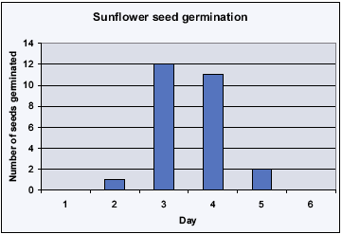
3. Sajenje, rast in shranjevanje semen za naslednje leto
• Ko se prikaže drugi niz listov, se sončnice lahko posadijo na šolski vrt ali jih lahko učenci vzamejo domov ter vsadijo na sončno mesto na vrtu ali v velik lonec na dvorišču. Opomnite učence na redno zalivanje.
• Ko sončnice cvetijo, izmerite njihovo dolžino. Dolžino posameznih rastlin primerjajte med sabo.
• Ko je cvetenje končano, semena posušite ter pozimi z njimi hranite ptiče. Druga možnost je, da semena posušite in shranite v mini semenski banki, kjer bodo pripravljena za setev in rast naslednje leto.

Koristni nasveti
• Kalitev se začne v približno 2–5 dneh.
• Semena, ki niso vzklila v 14 dneh, ne bodo kalila.
• Histogram prikazuje, da obstaja razlika med rastlinami istih vrst – ključne ugotovitve, na katerih je delal Darwin. To pomeni, da če se približuje katastrofa, kot je polž, ki se pride prehranjevat, ali zelo sončen dan, zaradi česar bi lahko rastlinice ovenele, bodo semena, ki kalijo pozneje, še vedno v redu.
• Prikazana dolžina in širina vseh posameznih semen ter višina vsake rastline, ko cveti, bo ponudila več dokazov raznolikosti v eni vrsti rastline.
• Kot dodatno aktivnost lahko otroci raziskujejo, kako različne velikosti semen vplivajo na čas kaljenja. Katera so prej vzklila, velika ali mala semena?

Pripomočki
Kaj je še mogoče najti v Priročniku?  - Navodila za časopisni lonček.  - Zdravstvene in varnostne informacije.  Stvari, ki jih morate zbrati  - Darwinova beležnica, ravnila.  - Stari časopisi, kompost ali prst. | Zabavne stvari  Uporabite spletno stran Veliki lov na rastline na www.greatplanthunt.org za deljenje vaših podatkov o kaljenju s šolami po državi! Kako se lahko vaši rezultati primerjajo z drugimi?
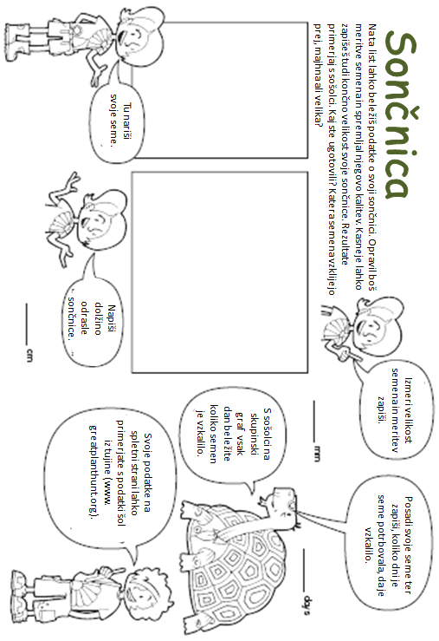O sončnici

Sončnica je velika enoletna rastlina, ki lahko zraste do tri metre visoko, to je odvisno od tega, katero vrsto posadite. Visoko, rahlo dlakasto steblo nosi velike ovalne in ščetinaste liste. Velika glava je pravzaprav skupina cvetov (marjetice, regrat, osat ali lapuh) s skupki neplodnih cvetkov po zunanjem robu (jezičasti cvetovi) ter veliko drugih malih cvetkov po sploščenem osrednjem krogu (cevasti cvetovi). Ko je seme oplojeno, se vsako razvije v sadež, prekrit s tanko krhko kožico. Ti sadeži – pogosto se jim reče »semena sončnic« – so razporejeni v neverjetno notranje povezan spiralni vzorec prek osrednjega sploščenega kroga na cvetoči glavi.

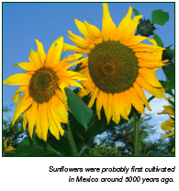
Uporaba sončnic
• Semena so dobra za uživanje in vsebujejo vitamin E ter linolno kislino, ki pripomore k znižanju ravni holesterola.
• Sončnica je pogosto sestavina žitaric in prigrizkov, ki jih zaužijemo za zajtrk.
• Semena so tudi odlična hrana za ptiče oz. jih lahko shranimo za sejanje naslednje leto.
• Sončnice kmetje gojijo zaradi dragocenih semen, ki jih dodajo kot hrano živalim, in so odličen vir olja.
• Sončnično olje ima prijeten okus ter je eno najbolj vsestransko uporabnih olj. Primerno je za cvrtje, za pripravo solatnih prelivov ali proizvodnjo margarine.

Zanimiva dejstva
• Velikanska kimajoča glava sončnice je bila navdih za slavno Van Goghovo sliko.
• Sončnica cveti v spiralnih krogih, ki tvorijo poseben matematičen vzorec. O tem matematičnem vzorcu, ki ga lahko najdemo na veliko rastlinah, je prvi pisal Fibonacci – preizkusite z iskanjem po spletu in izvedite več o njegovi zabavni matematiki.
• Sončnice so bile udomačene pred skoraj 5000 leti. Najverjetneje so jih najprej gojili v Mehiki.
• Veliko ljudi skozi zgodovino, tudi Azteki in Inki, je slavilo sončnico kot simbol boga sonca.
• Botanično ime izvira iz grške besede »helios«, ki pomeni sonce, in »anthos«, ki pomeni cvet.
Kaljenje sončnic
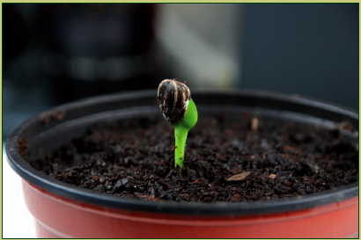
Kdaj so semena vzklila? Pomembno se je dogovoriti, kaj šteje – npr. takoj, ko se nekaj zelenega prikaže iz zemlje.

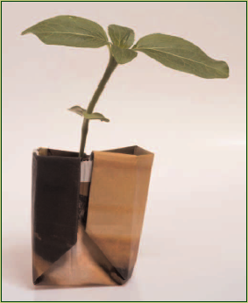
Ko se prikaže drugi niz listov, se sončnice lahko posadijo na šolski vrt ali jih otroci vzamejo domov ter posadijo na sončno mesto.

